TEURES ALTER:

Wird die Pflege unbezahlbar?
Von Christian Geinitz, Berlin
Lesezeit: 5 Min.
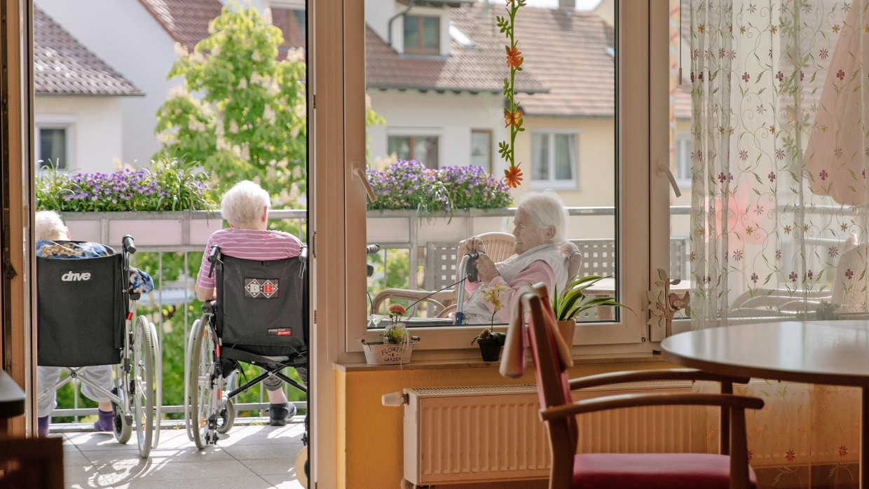
Die Zahl der Pflegebedürftigen explodiert, Beiträge und Eigenbeteiligung steigen, Arbeitskräfte fehlen – die Pflegeversicherung stößt an ihre Grenzen. Doch es gibt Reformideen. Was Sie jetzt wissen müssen.
TeilenMerkenDrucken

Was ist die Pflegeversicherung?
Vor 30 Jahren beschloss der Bundestag einen neuen Zweig der Sozialversicherung, die verpflichtende Pflegeversicherung. Sie trat 1995 als „fünfte Säule“ neben die Renten-, Kranken-, Arbeitslosen- und Unfallversicherung. Die soziale Pflegeversicherung (SPV), deren Beiträge sich Arbeitgeber und -nehmer teilen, wird im Sozialgesetzbuch 11 geregelt, für Privatpatienten gilt die Pflegepflichtversicherung. Jeder Krankenversicherte ist pflegeversichert. Knapp 74 Millionen Personen zählen zur sozialen, 9 Millionen zur privaten Pflichtversicherung, die Leistungen sind identisch. Die Pflegekassen sind Teil der Krankenversicherungen.

Wie hoch sind die Beiträge der Pflegeversicherung?
Zum Juli 2023 wurden sie nach der Vorgabe des Verfassungsgerichts, die Kinderzahl stärker zu berücksichtigen, so geändert: Für Kinderlose müssen seitdem 4 Prozent des beitragspflichtigen Einkommens eingezahlt werden; beitragspflichtig sind 62.100 Euro im Jahr, 5175 im Monat. Für Mitglieder mit einem Kind fallen 3,4 Prozent an, bei zwei Kindern 3,15, bei dreien 2,9, bei vieren 2,65 und bei mehr Kindern 2,4 Prozent. Der Arbeitgeberanteil beträgt immer 1,7 Punkte, sodass Kinderlose auch so gesehen deutlich mehr aufbringen müssen als Eltern.
Im Koalitionsvertrag steht, man hebe die Beiträge „moderat“ an. Moderat? Bei einem Kind betrug der Anstieg fast 12 Prozent, bei Kinderlosen annähernd 18 Prozent. Zur Entlastung der Arbeitgeber wurde bei der Versicherungseinführung der Buß- und Bettag als Feiertag gestrichen. Außer in Sachsen. Deshalb ist der Arbeitgeberanteil dort geringer und jener der Arbeitnehmer höher.

Wie regeln das andere Staaten?
Pflichtversicherungen für die Altenpflege gibt es selten, etwa in Japan und Singapur von einem gewissen Alter an. In den Niederlanden herrscht eine doppelte Pflicht für ambulante und stationäre Betreuung. In vielen anderen Ländern kümmert sich fast ausschließlich die Familie um die Schwachen, oder diese müssen privat zahlen. Zuweilen greift die öffentliche Hand unter die Arme. In Polen gibt es nur für sehr schwer Pflegebedürftige Hilfe von außen; in Spanien teilen sich Staat und Privatleute die Kosten; in Italien hängt die Leistung teilweise am Einkommen und an den Möglichkeiten der Kommunen; in der Schweiz ist die Pflege Teil der Krankenversicherung; in Österreich kann man sich neben dem staatlichen Pflegegeld zusätzlich bei der Pensionskasse pflegeversichern. In den skandinavischen Ländern kommt der Großteil der Pflegeleistungen aus Steuern, in Schweden mehr als 90 Prozent.

Wie teuer ist die Pflege?
Die Pflegekassen geben im Jahr 60 Milliarden Euro aus, die privaten Pflicht- und Zusatzversicherungen 2,7 Milliarden. Der übliche Bundeszuschuss von einer Milliarde Euro entfällt 2024. Hinzu kommen aber die Eigenanteile: Nach Berechnungen des Ersatzkassenverbands Vdek summieren sich die pflegebedingten Aufwendungen der Heimbewohner auf 7 Milliarden. Insgesamt kostet die Pflege also rund 70 Milliarden Euro im Jahr. Tatsächlich sind die Kosten viel höher. So werden die stationär zu tragenden Investitionskosten sowie die Ausgaben für Unterkunft und Verpflegung – noch einmal 12,5 Milliarden Euro – nicht berücksichtigt. Durchs Raster fallen auch private Zusatzkosten zu Hause, wo die meisten Personen gepflegt werden, samt Arbeitseinsatz oder Verdienstausfall der Angehörigen. Die Pflegeversicherung war immer als „Teilkasko“ gedacht.

Wie ist der internationale Vergleich?
Laut Industrieländerorganisation OECD gab die Bundesrepublik 2019 etwa 2,2 Prozent ihrer Wirtschaftskraft für die Pflege aus, 76 Milliarden Euro. Im Durchschnitt der OECD-Staaten beträgt der Anteil 1,5 Prozent. Ganz vorn rangieren die Niederlande mit 4,1 Prozent vor Norwegen, Dänemark und Schweden. Ganz hinten befinden sich Mexiko und Griechenland mit je 0,1 Prozent. Die Schweiz, Frankreich und Großbritannien erreichen mit 2,3 bis 2,4 Prozent mehr als Deutschland, weniger sind es in den USA mit 1,6 und in Österreich mit 1,5 Prozent. Insgesamt liegt Deutschland auf Platz 9 von 34. In den normalen Gesundheitsausgaben rangiert es ganz vorn. Verglichen damit ist die Pflege unterfinanziert, was auch am Teilkasko-Gedanken liegt.

Wie viele Personen werden wo gepflegt?
Ende 2023 waren laut Gesundheitsministerium 5,6 Millionen Personen pflegebedürftig, 7 Prozent der Bevölkerung. Zahlen des Statistischen Bundesamts Destatis zufolge werden 16 Prozent der Fälle vollstationär in Heimen, 84 Prozent hingegen zu Hause versorgt, etwa fünf von sechs. 52 Prozent aller Fälle betreuen ausschließlich Angehörige, bei 21 Prozent daheim sind Pflege- und Betreuungsdienste beteiligt, hinzu kommt teilstationäre Pflege. Es gibt etwa 16.000 Pflegeheime und 15.000 ambulante Dienste in Deutschland. Fast 80 Prozent der Betreuten sind 65 Jahre und älter, ein Drittel mindestens 85 Jahre alt. 62 Prozent sind weiblich. Unter Personen im Alter von 70 bis 74 Jahren beträgt die Pflegequote 9 Prozent, jenseits von 89 Jahren 82 Prozent.

Steigt der Pflegebedarf?
Ja, rapide. Gesundheitsminister Karl Lauterbach (SPD) sagte kürzlich, für 2023 habe man eine Zunahme um etwas mehr als ein Prozent oder 50.000 Fälle erwartet. Tatsächlich aber betrug das Plus 7,4 Prozent oder 360.000 Personen. Die Gründe für diese „Explosion“ seien unklar. Möglicherweise habe sie mit Verzögerungen in der Beantragung von Pflegegraden während der Pandemie zu tun oder damit, dass die ersten Babyboomer gemeinsam mit ihren Eltern bedürftig würden: Es gebe inzwischen viele Erkrankungen und Unfälle, die jüngere Patienten überlebten, dann aber Pflege brauchten. Wegen der geburtenstarken Jahrgänge erwarten die Statistiker bis 2049 einen Anstieg von derzeit 5,6 Millionen auf dann mindestens 6,7 Millionen Bedürftige.

Wie viele Pflegekräfte gibt es, wie viele fehlen?
Im Jahr 2021 zählte Destatis 443.000 Altenpflegekräfte in ambulanten Diensten und 814.000 in Heimen, zusammen mehr als 1,2 Millionen. Zwei Drittel arbeiteten in Teilzeit. Vermutlich werden im Jahr 2049 für rund 2,9 Millionen Personen mehr als 1,3 Millionen ambulante und stationäre Pflegekräfte benötigt, 100.000 Mitarbeiter mehr als heute.
MEHR ZUM THEMA
F.A.Z. EXKLUSIV
Bald 51 Prozent des Bruttolohns für Sozialabgaben?
F.A.Z. EXKLUSIV
Lauterbachs Pflegepläne kosten Steuermilliarden
F.A.Z. EXKLUSIV
Wie die Pflegekassen noch zu retten sind
Weitere anzeigen
Es gibt aber noch höhere Zahlen, was an unterschiedlichen Annahmen und Methoden liegt. Nicht immer ist die Abgrenzung zur Kranken- und Behindertenbetreuung klar. Laut einer Untersuchung der Uni Bremen fehlen schon jetzt fast 160.000 Altenpflegekräfte. Destatis schreibt, dass die Zahl der pflegerisch Tätigen allein demographiebedingt voraussichtlich abnehme, zugleich steige die Zahl der Bedürftigen. Je nach Szenario fehlten 2034 zwischen 90.000 und 350.000 Pflegekräfte. Bis 2049 könnte die Lücke auf 280.000 bis 690.000 Personen wachsen. Diese Zahlen umfassen die ambulante und stationäre Versorgung von Alten ebenso wie von Kranken.

Wie hoch ist der Eigenanteil im Pflegeheim?
Pflegeheimbewohner müssen sich an den Kosten beteiligen, es sei denn, sie beziehen Sozialhilfe. Um die stark steigenden Belastungen abzufedern, zahlen die Pflegekassen seit 2022 gestaffelte Zuschüsse zu den Eigenanteilen, die zu Jahresbeginn erhöht wurden. Darauf hat jedermann Anrecht, auch sehr reiche Personen. Die Hilfe betrifft den „einrichtungseinheitlichen Eigenanteil“ EEE, der die eigentlichen Pflegeaufwendungen abbildet. Hinzu kommt noch die Beteiligung an Unterkunft, Verpflegung und Investitionen. Laut Vdek summiert sich der Gesamtbetrag auf 2783 Euro im Monat. Im ersten Heimjahr übernimmt die Pflegekasse 15 Prozent davon, im vierten Jahr 75 Prozent. Der tatsächlich zu zahlende Eigenanteil beträgt also zwischen 2576 und 1750 Euro im Monat. Viele Bewohner kommen allerdings gar nicht in den Genuss der höchsten Zuschussstufe, denn die durchschnittliche Verweildauer beträgt nur 25 Monate.

Warum trägt sich das System nicht mehr, und wie kann man es retten?
Die Pflegeversicherung ist ein Umlageverfahren: Heute Sozialversicherungspflichtige zahlen für die heute Pflegebedürftigen. Die Zahl der Empfänger steigt aber viel stärker als die der Einzahler, unter anderem wegen des zunehmenden Alters und der besseren medizinische Versorgung von Kranken und Unfallopfern. Es gibt ein kapitalgedecktes Element, den Pflegevorsorgefonds für die Babyboomer. Doch hat Lauterbach in seiner Finanznot dessen Befüllung reduziert, greift also in die Vorsorgekasse. Ihm schwebt eine Pflegebürgerversicherung vor: Alle sollen einzahlen, auch Beamte und Selbständige, damit mehr Geld in die SPV kommt. Wissenschaftler wie Bernd Raffelhüschen aus Freiburg schlagen indes vor, dass jeder Pflegebedürftige das erste Jahr vollständig selbst bestreiten müsse (Karenzzeit). Der Pflege-Expertenrat der privaten Krankenversicherung (PKV) rund um Jürgen Wasem aus Duisburg befürwortet eine verpflichtende Pflegezusatzversicherung mit Altersrückstellungen.
Quelle: F.A.Z.Artikelrechte erwerben

Christian GeinitzWirtschaftskorrespondent in Berlin

